Продолжение
Приложение №5
к Постановлению администрации муниципального
района Сергиевский Самарской области
№ _______ от ________________

Варианты малых архитектурных форм, возможные к применению при осуществлении работ по благоустройству дворовых и общественных территорий муниципального района Сергиевский

№ п/п | Эскиз | Описание
35 | 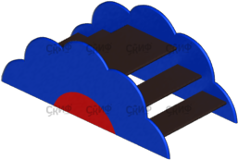 | Лаз «Цветочек», размеры 1220х600х530
36 | 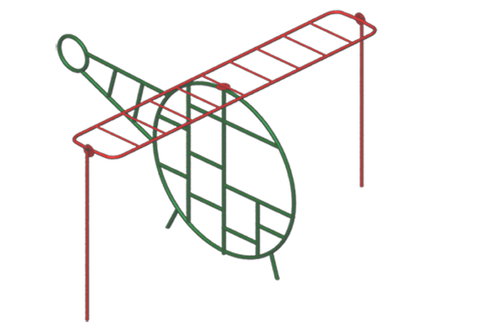 | Лаз «Вертолет», размеры 2000x1800x1500
37 | 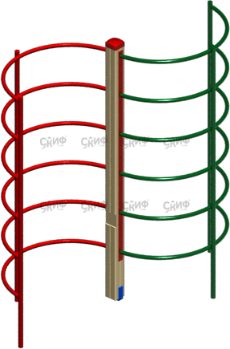 | Лаз «Завиток», размеры 1850х1090х2000
38 | 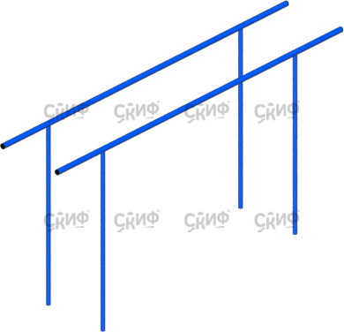 | Брусья, размеры 2900х580х1200
39 | 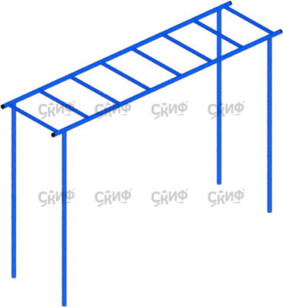 | Рукоход, размеры 2200х580х1500
40 | 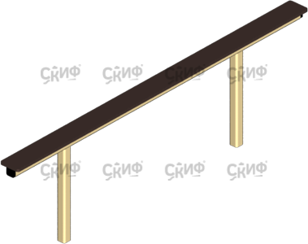 | Бум, размеры 2930х1010х200
41 | 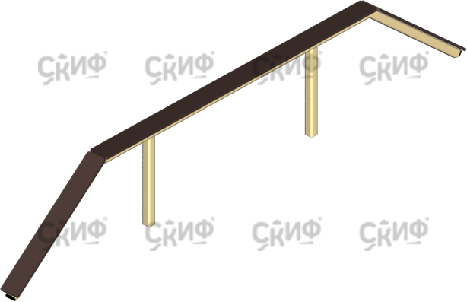 | Бум «Переправа», размеры 4150х800х450
42 | 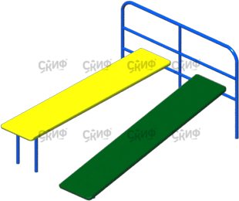 | Скамья для пресса двойная, размеры 2000х1500х1000
43 | 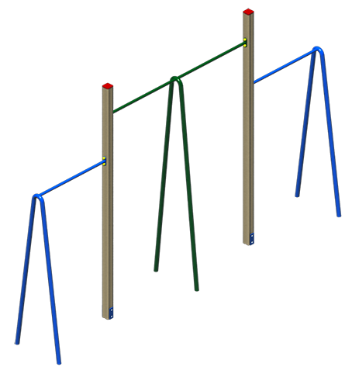 | Турник комбинированный, размеры 3730х580х2500
44 | 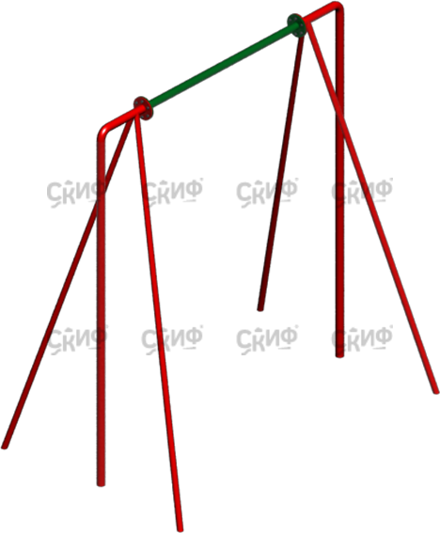 | Турник детский, размеры 1670х1200х2000  Турник взрослый, размеры 1800х1800х2300
45 | 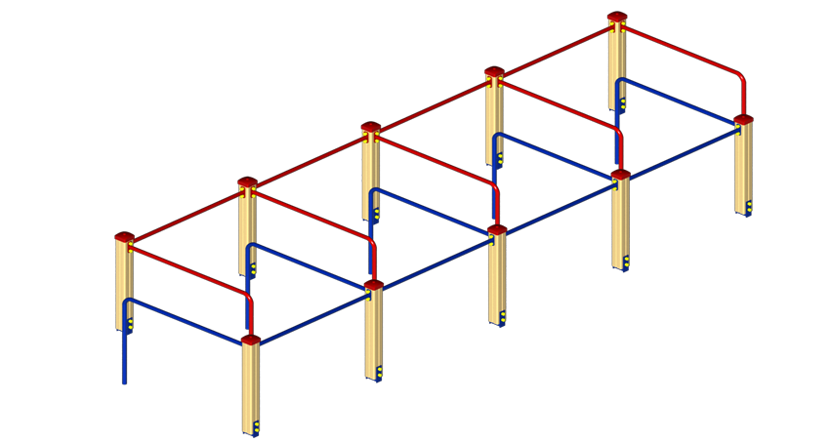 | Лабиринт большой, размеры 5900х1750х1000
46 | 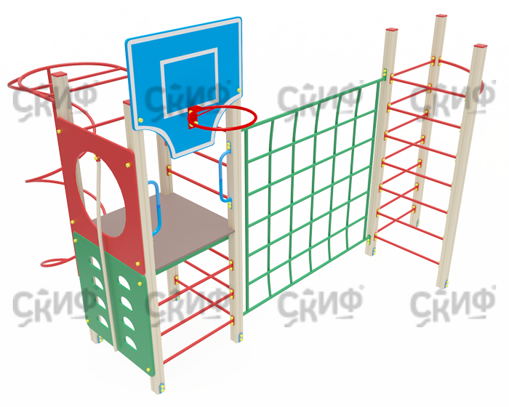 | Спортивный комплекс с рукоходом с парой колец, турником, лианой, стенкой для лазанья, канатом и баскетбольным кольцом, размеры 3830х4100х2850 мм
47 | 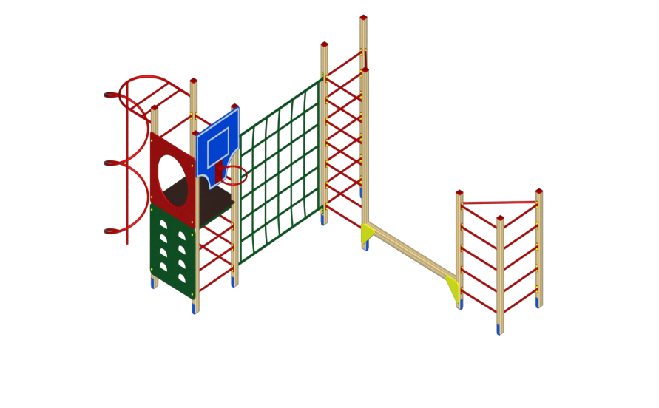 | Спортивный комплекс: 3 турника, 3 шведских стенки, баскетбольное кольцо, размеры 2900х2500х3200

